INFORMATIONS ADMINISTRATIVES PATIENT

Nom :
Prénom :
Date de naissance :

Établissement / Médecin référent :

CONTEXTE DE LA RCP

Motif de la RCP :

- Démarche diagnostique
- Proposition de traitement
- Rapport d’incident / RMM
- Recours (2nd avis)

INFORMATIONS CLINIQUES ET PARACLINIQUES

Date TVP :
ATCD intervention vasculaire :

Syndrome Post Thrombotique:
-VILLALTA :
-CIVIQ 20 :
Traitements

Thrombophilie : OUI / NON
Claudication veineuse OUI / NON
Dyspnée d’effort OUI / NON
Asymétrie/OMI du membre OUI / NON
Trouble trophique OUI / NON

MAGERIE
Classification lésionnelle
Phlébo IRM / TDM / Doppler / phlébographie

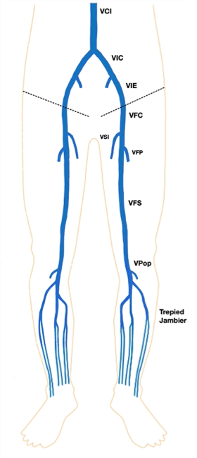
Grade 0 : veines normales

Grade 1 : séquelles mineures
- 1 axe > 10mm perméable avec séquelles peu obstructives
- 2 axes 6-9mm avec séquelles peu obstructives
Grade 2 : séquelles sévères
- 1 axe > 10mm ou 2 axes 6-9mm avec séquelles très obstructives
- 1 axe 6-9 mm avec séquelles peu obstructives (VF, VFP, VGS)
Grade 3 : séquelles majeures
- aucun axe > 5mm perméable
- 1 axe de 6-9 mm perméable mais avec séquelles très obstructives

Grade 0 : veines normales

Grade 1 : séquelles mineures
- 1 axe > 10mm perméable avec séquelles peu obstructives
- 2 axes 6-9mm avec séquelles peu obstructives
Grade 2 : séquelles sévères
- 1 axe > 10mm ou 2 axes 6-9mm avec séquelles très obstructives
- 1 axe 6-9 mm avec séquelles peu obstructives (VF, VFP, VGS)
Grade 3 : séquelles majeures
- aucun axe > 5mm perméable
- 1 axe de 6-9 mm perméable mais avec séquelles très obstructives

Grade 0 : veines normales

Grade 1 : séquelles mineures
- 1 axe > 10mm perméable avec séquelles peu obstructives
- 2 axes 6-9mm avec séquelles peu obstructives
Grade 2 : séquelles sévères
- 1 axe > 10mm ou 2 axes 6-9mm avec séquelles très obstructives
- 1 axe 6-9 mm avec séquelles peu obstructives (VF, VFP, VGS)
Grade 3 : séquelles majeures
- aucun axe > 5mm perméable
- 1 axe de 6-9 mm perméable mais avec séquelles très obstructives

Grade 0 : veines normales

Grade 1 : séquelles mineures
- 1 axe > 10mm perméable avec séquelles peu obstructives
- 2 axes 6-9mm avec séquelles peu obstructives
Grade 2 : séquelles sévères
- 1 axe > 10mm ou 2 axes 6-9mm avec séquelles très obstructives
- 1 axe 6-9 mm avec séquelles peu obstructives (VF, VFP, VGS)
Grade 3 : séquelles majeures
- aucun axe > 5mm perméable
- 1 axe de 6-9 mm perméable mais avec séquelles très obstructives

Grade 0 : Veine Normale

Grade 1 : Séquelles mineures :
-1 axe > 10 mm perméable avec séquelles peu obstructives
2 axes 6-9 mm perméables avec séquelles peu obstructives

Grade 2 : Séquelles Sévères
1 axe 6-9 mm perméable avec séquelles peu obstructives ( VFP/VF/GVS )
1 axe > 10 ou 2 axes 6-9 mm avec séquelles très obstructives

Grade 3 : Séquelles majeures :
- Aucun axe supérieur à 5mm
- 1 axe de 6-9mm avec séquelles très obstructives

SYNTHÈSE ET QUESTION POSÉE

